Mesencéfalo

Mesencéfalo: Posee centros reflejos para el movimiento de los ojos, cabeza y cuello en respuesta a estímulos visuales, y para los movimientos de la cabeza en respuesta a estímulos auditivos.
Los colículos superiores se encargan del movimiento de los ojos.
Los colículos inferiores procesan información auditiva.
Pedúnculos cerebrales: Poseen 3 zonas importantes:
a) Sustancia negra: respuestas motoras
b) Núcleo rojo: células de relevo entre cerebro y cerebelo
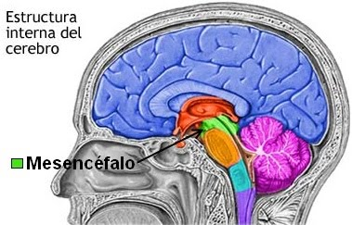
c) Tubérculos cuadrigéminos: centros reflejos del control de movimiento de ojos.
Ubicación:

